5.1.a) Avanzata territoriale di Israele dell’ottobre 2023

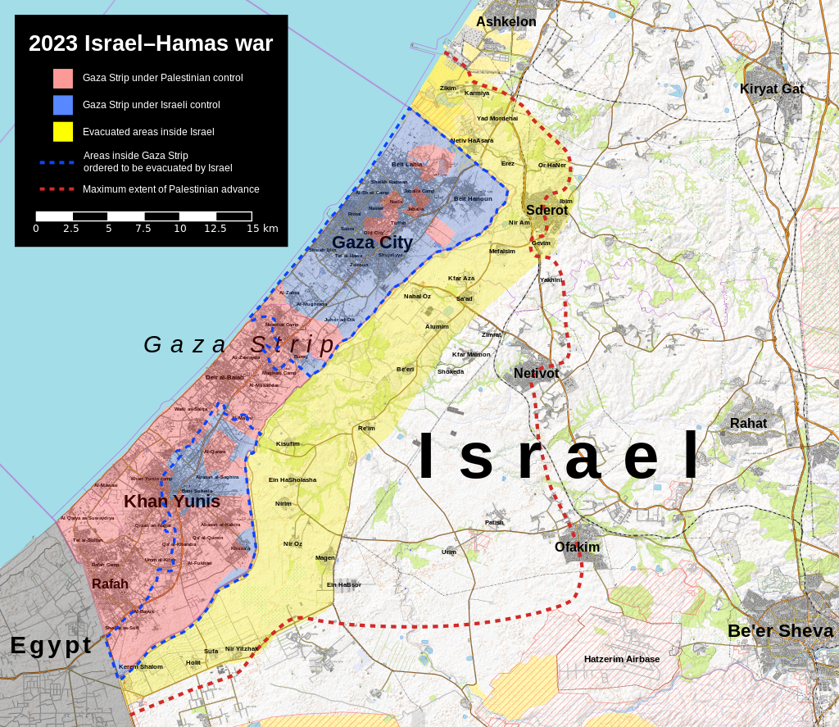
5.2.a) Mappa del Libano nel 1914

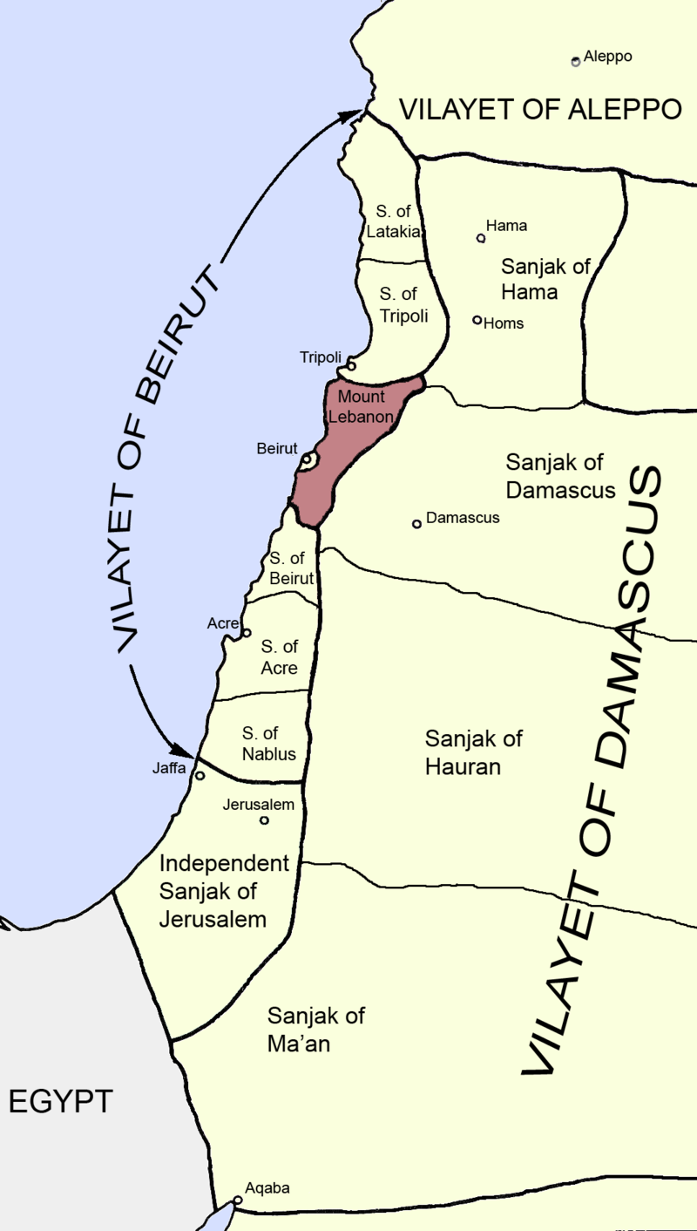
5.2.b) Mappa politica di Siria e Libano nel 1920

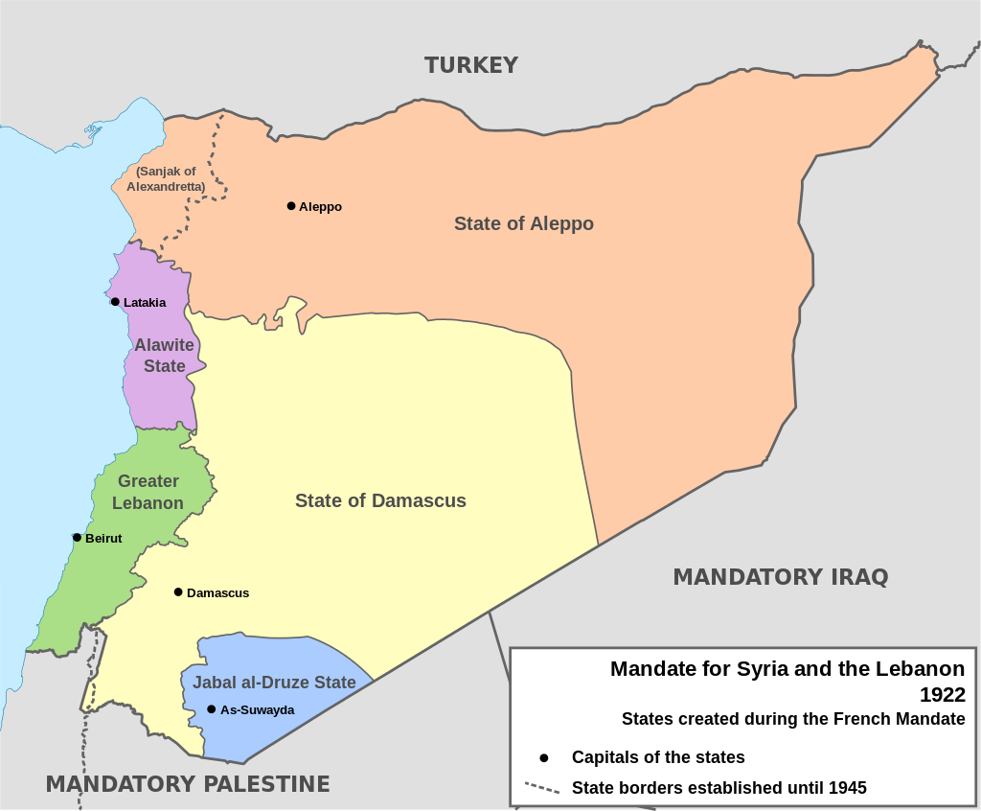
5.2.c) Mappa etnica di Siria e Libano nel 1935

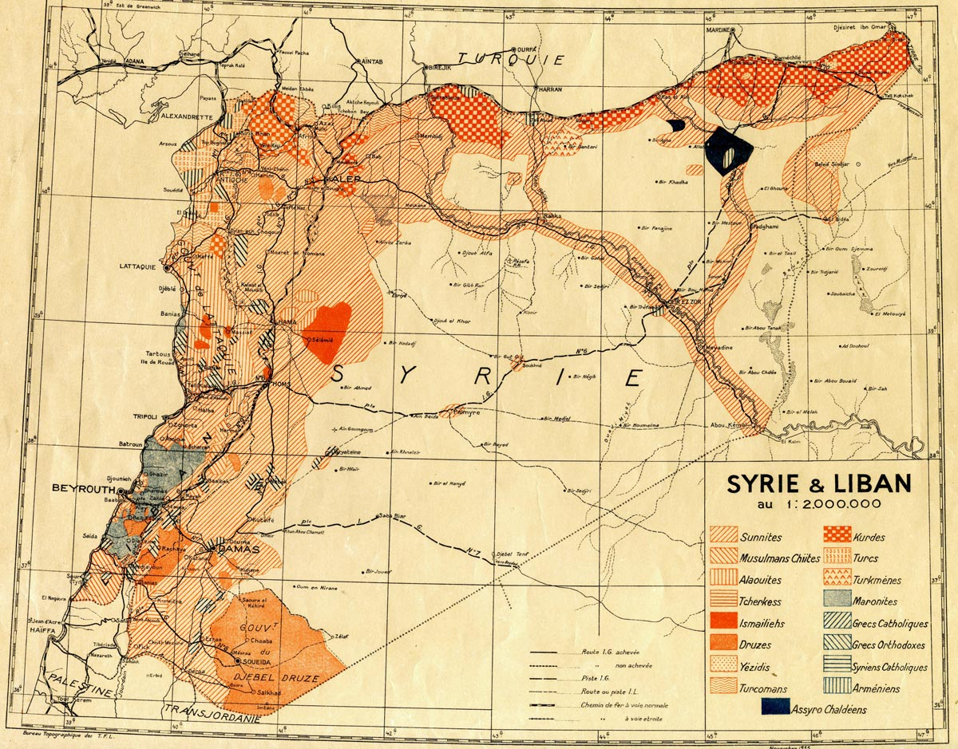

5.2.d) Mappa politica del Libano (1976)

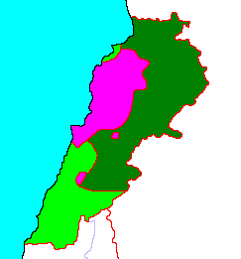
Zona verde scura: controllata dalla Siria.
Zona verde chiara: controllata dai Palestinesi.
Zona porpora: controllata dai Cristiano maroniti.

5.2.e) Zone del Libano con scontri armati in parallelo a guerra in Siria (2015)

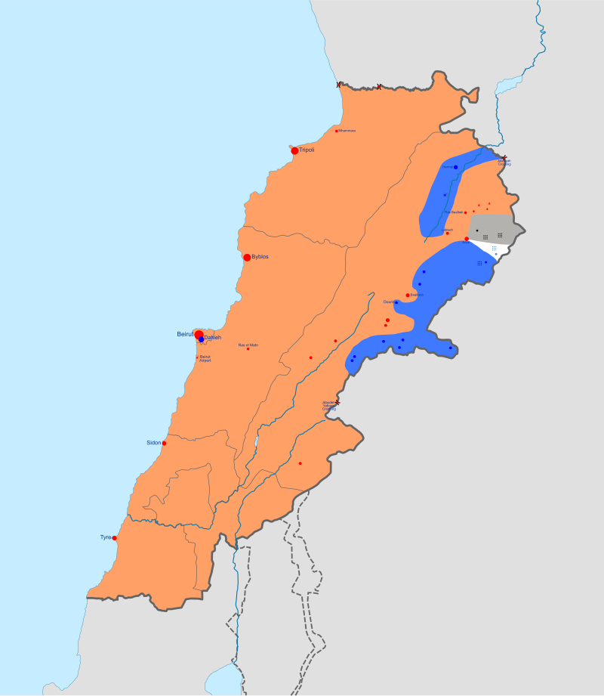
5.3.a) Risultati del referendum costituzionale in Iraq (2005)

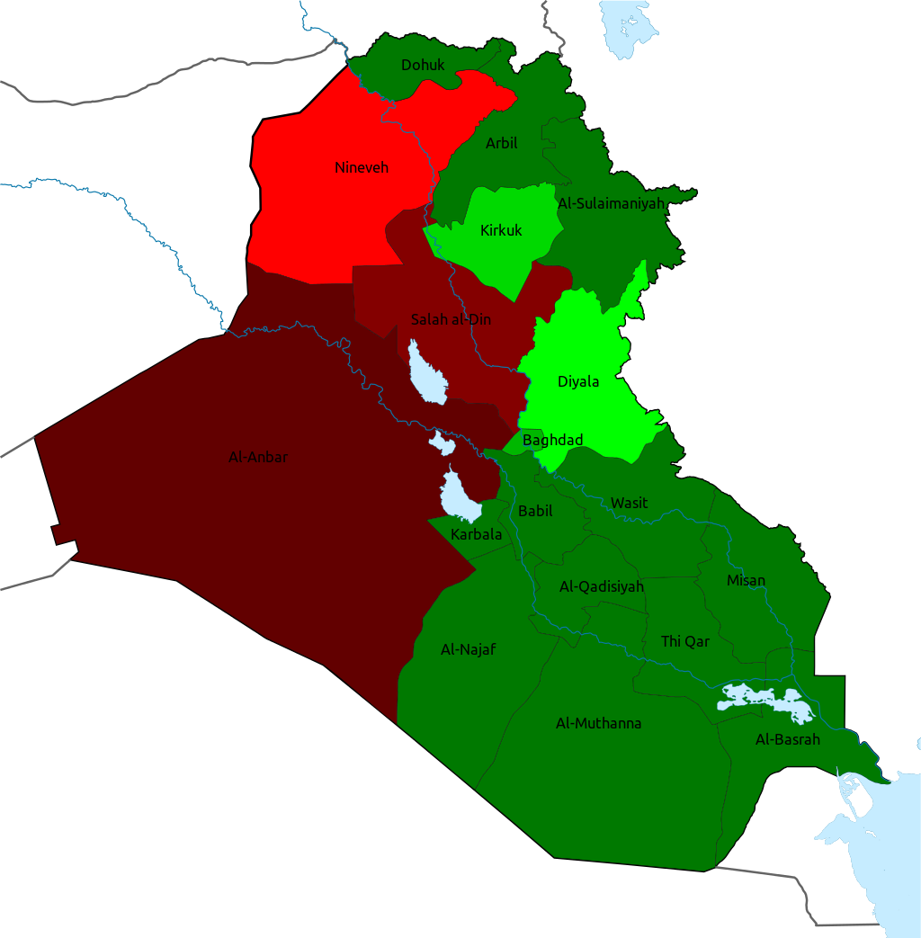
Verdi a favore costituzione
Rossi contro costituzione

5.3.b) Conquiste territoriali dell’Isis in Iraq (2014 ottobre)

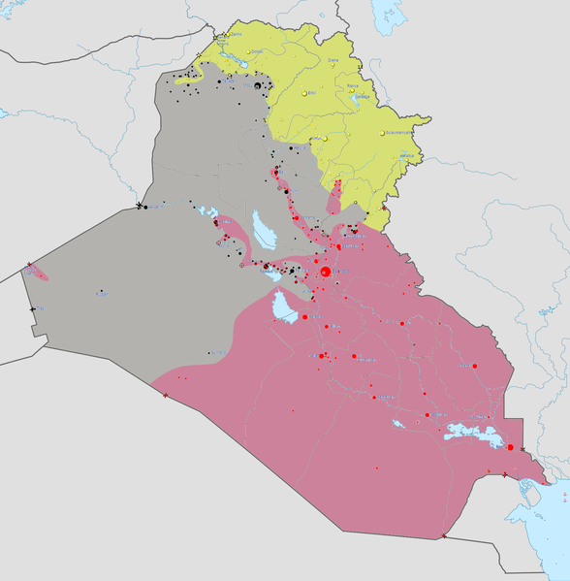
5.3.b) Conquiste territoriali dell’Isis in Iraq (2016 novembre)

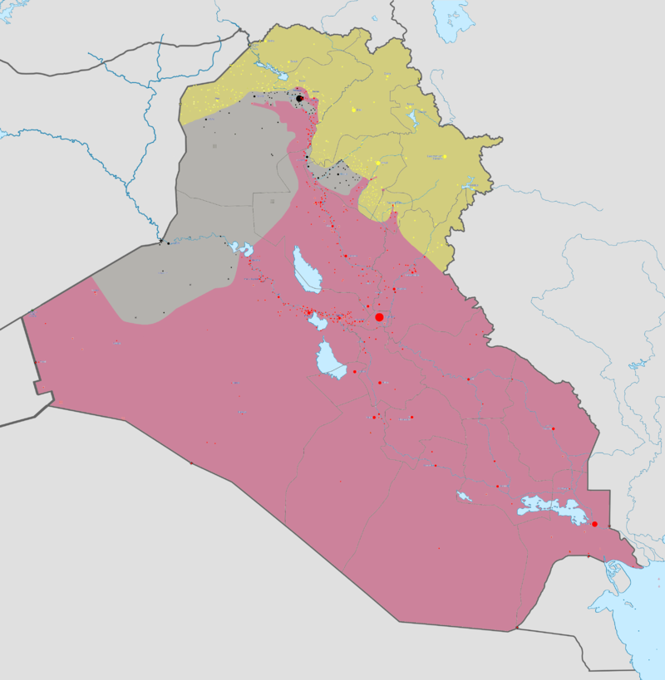

5.3.c) Conquiste territoriali dell’Isis in Iraq (2017 maggio)

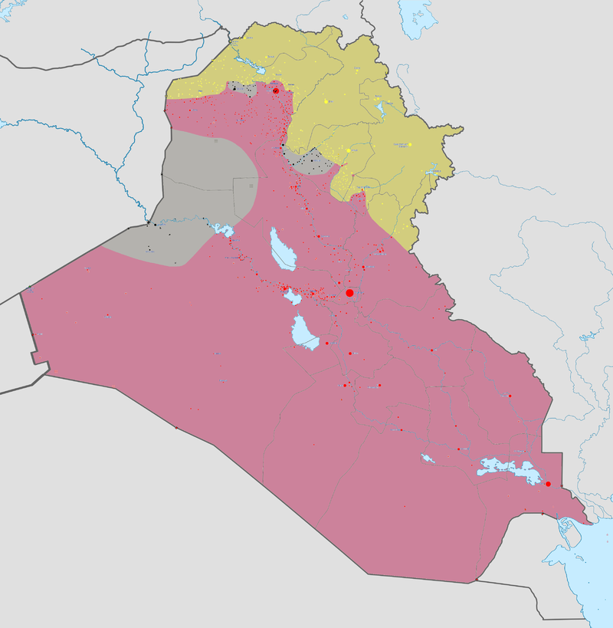

5.3.b) Conquiste territoriali dell’Isis in Iraq (2017 dicembre)

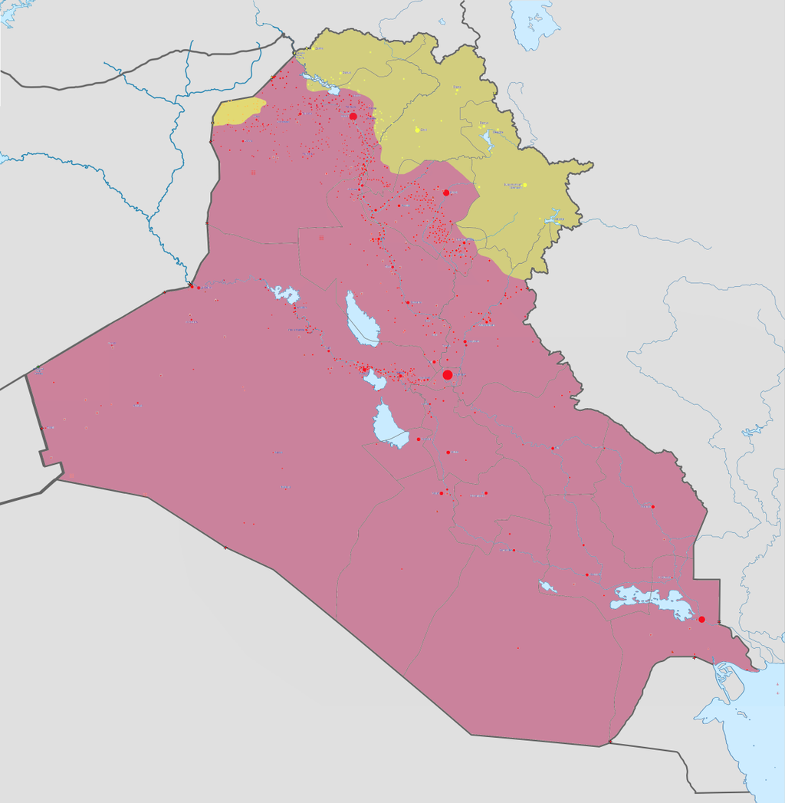

5.5.a) Mappa politica della Siria (2014 ottobre)

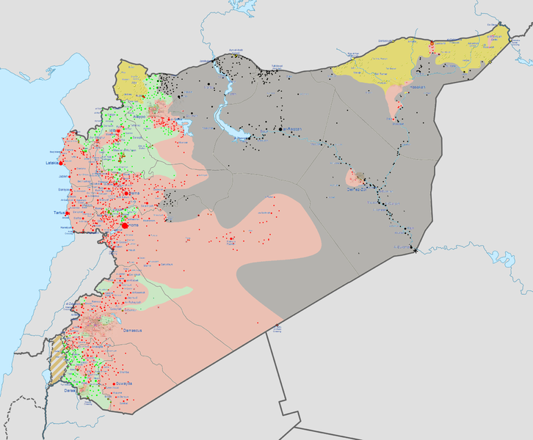
Zona grigia: Isis
Zona rosa: truppe sciite del governo di Assad
Zona verde: truppe sunnite moderate
Zona ocra: Truppe curde

5.5.b) Mappa politica della Siria (2016 dicembre)

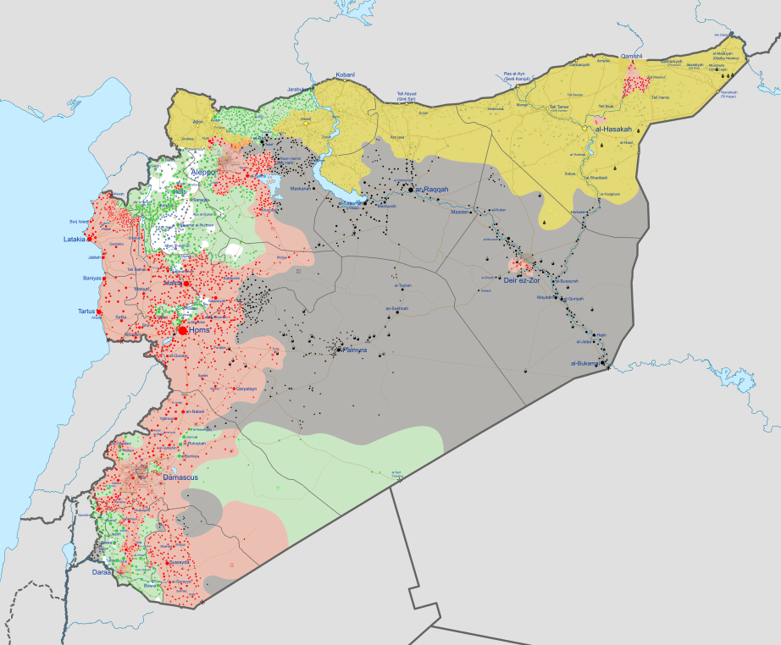
5.5.c) Mappa politica della Siria (2018 marzo)

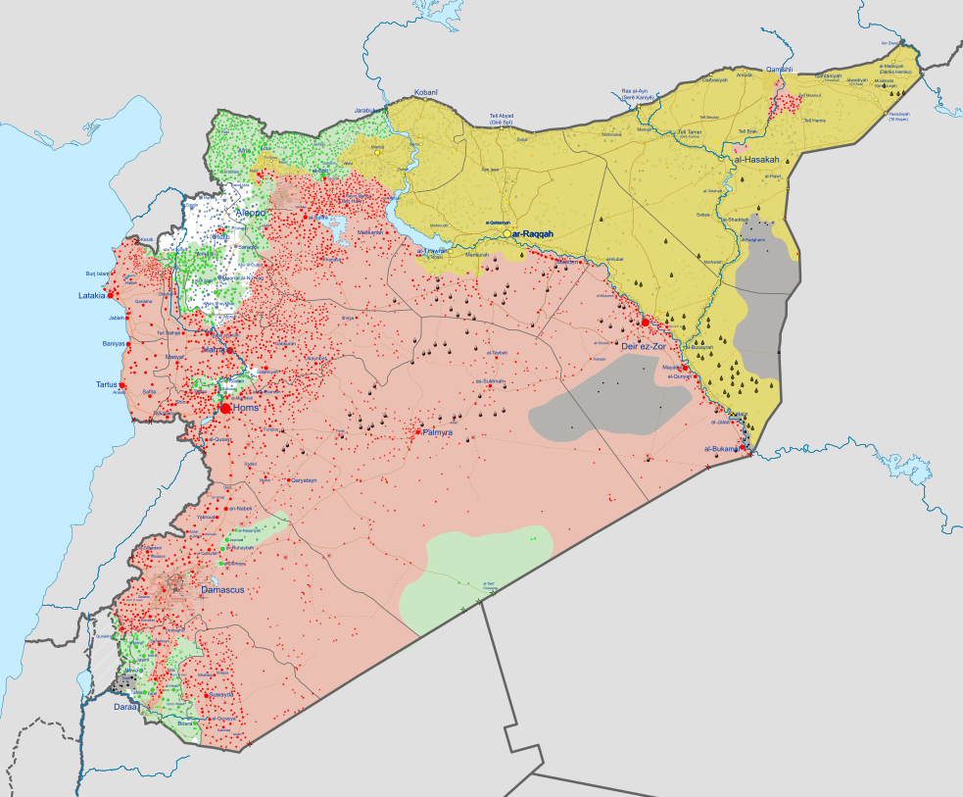
5.5.d) Mappa politica della Siria (2018 agosto)

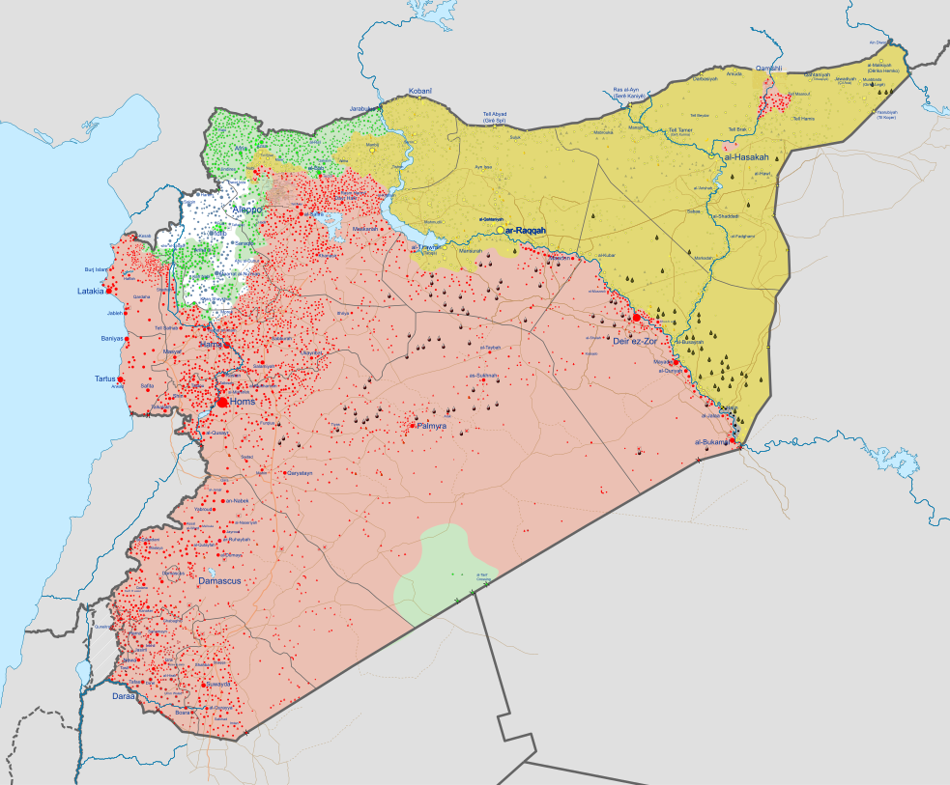

5.5.e) Mappa politica della Siria (2021 settembre)

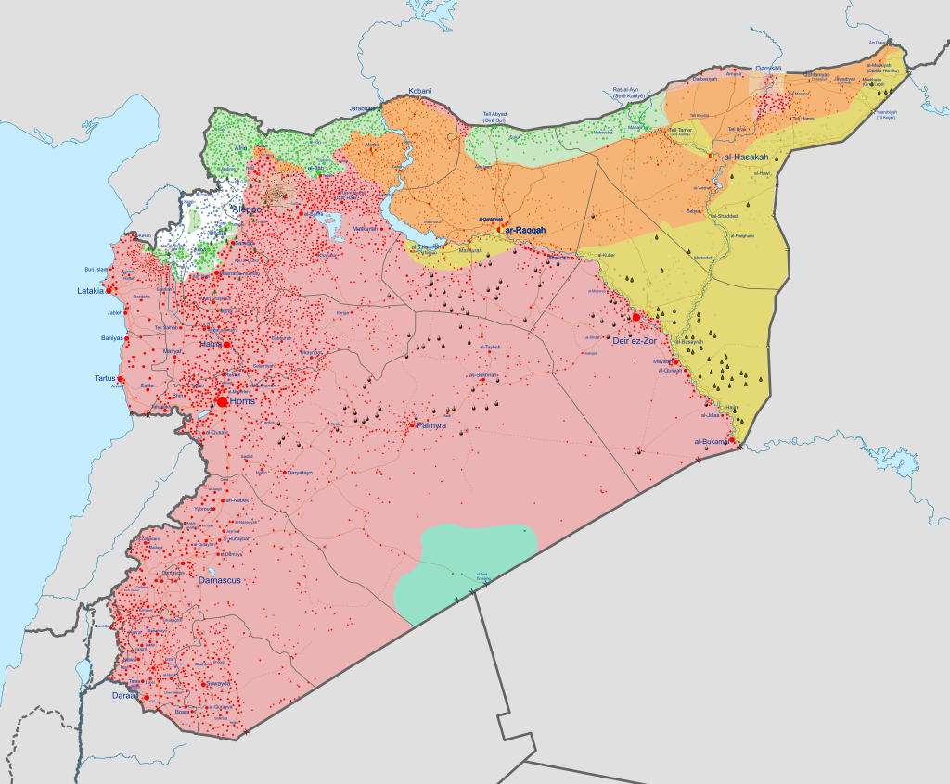

Zona rosa: truppe sciite di Assad
Zona ocra: truppe curde
Zona verde: truppe sunnite moderate e turche (al nord in zona curda)
Zona arancio: truppe sciite del governo di Assad e curde.

5.5.f) Mappa politica della Siria (2023 novembre)

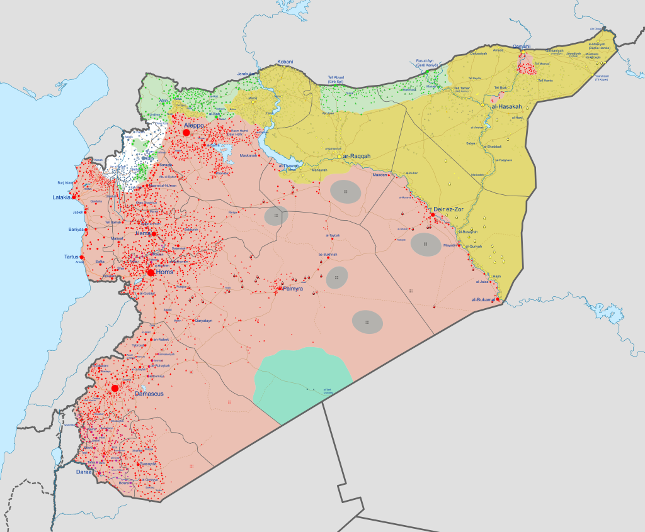
5.6.a) Mappa politica dello Yemen del nord e del sud prima dell’89

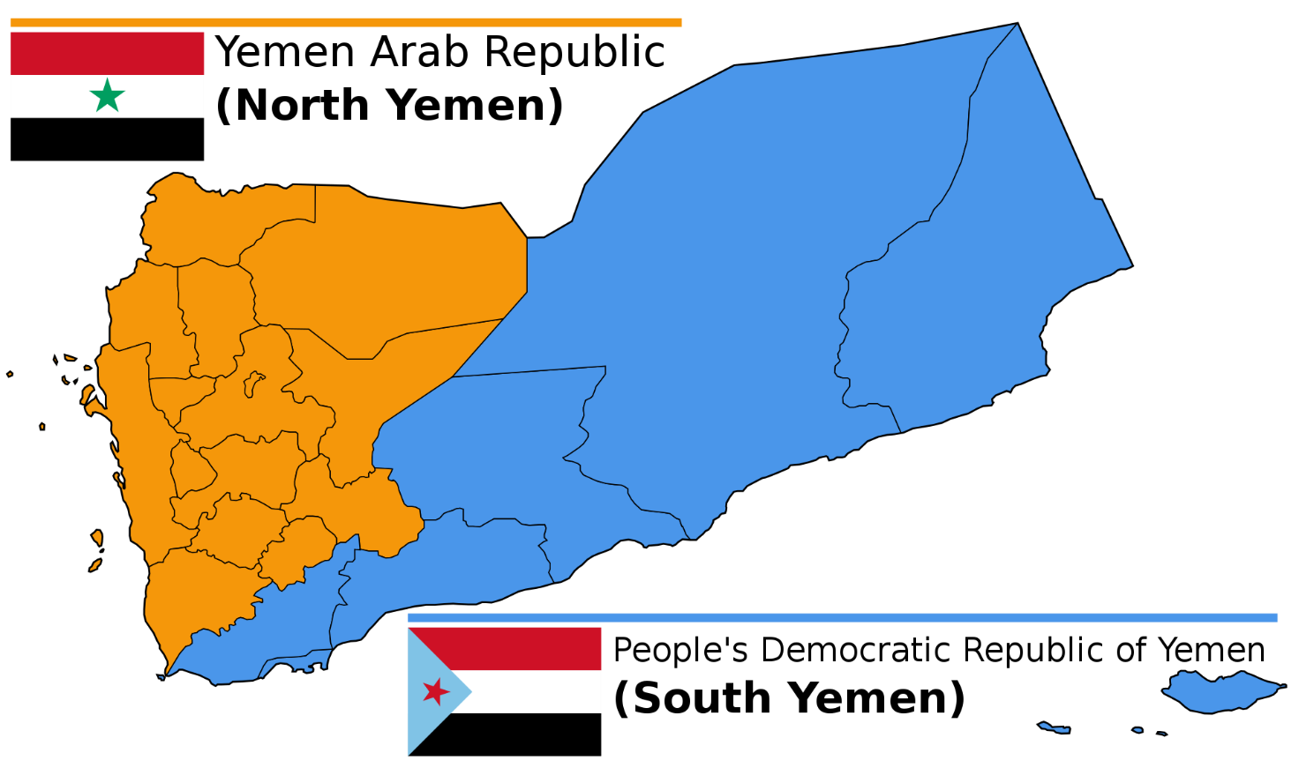
5.6.b) Mappa politica dello Yemen (2012 settembre)

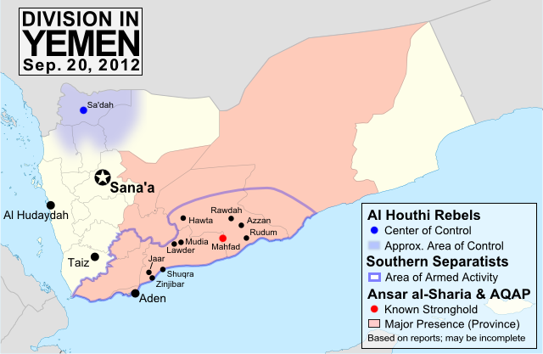

5.6.c) Mappa politica dello Yemen (2014 dicembre)

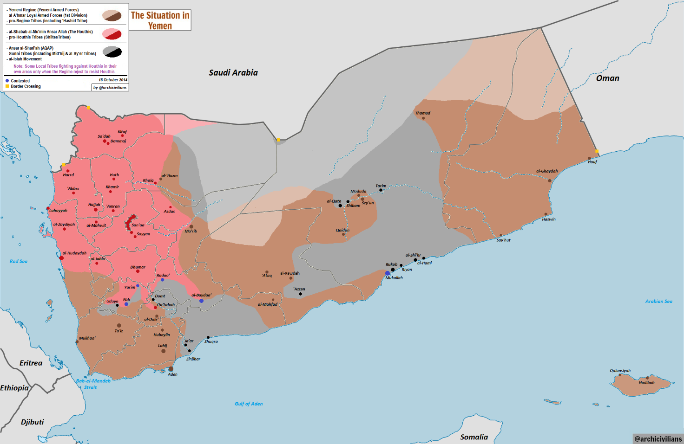

5.6.d) Mappa politica dello Yemen (2015 aprile)

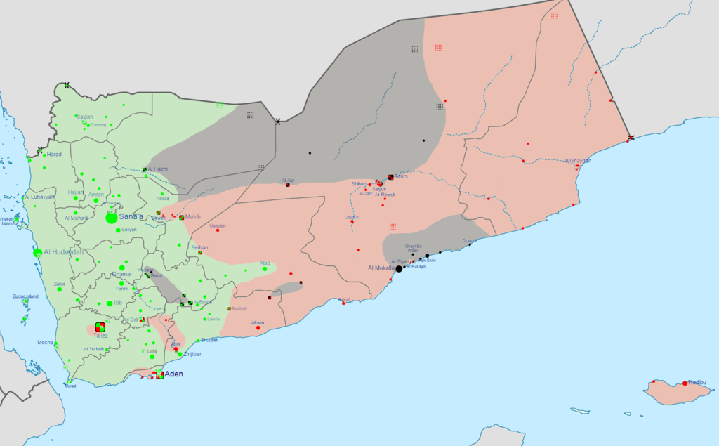
Zona verde: sciiti Al Houthi
Zona rossa: sunniti Hadi
Zona grigia: Al Qaeda
5.6.e) Mappa politica dello Yemen (2018 luglio)

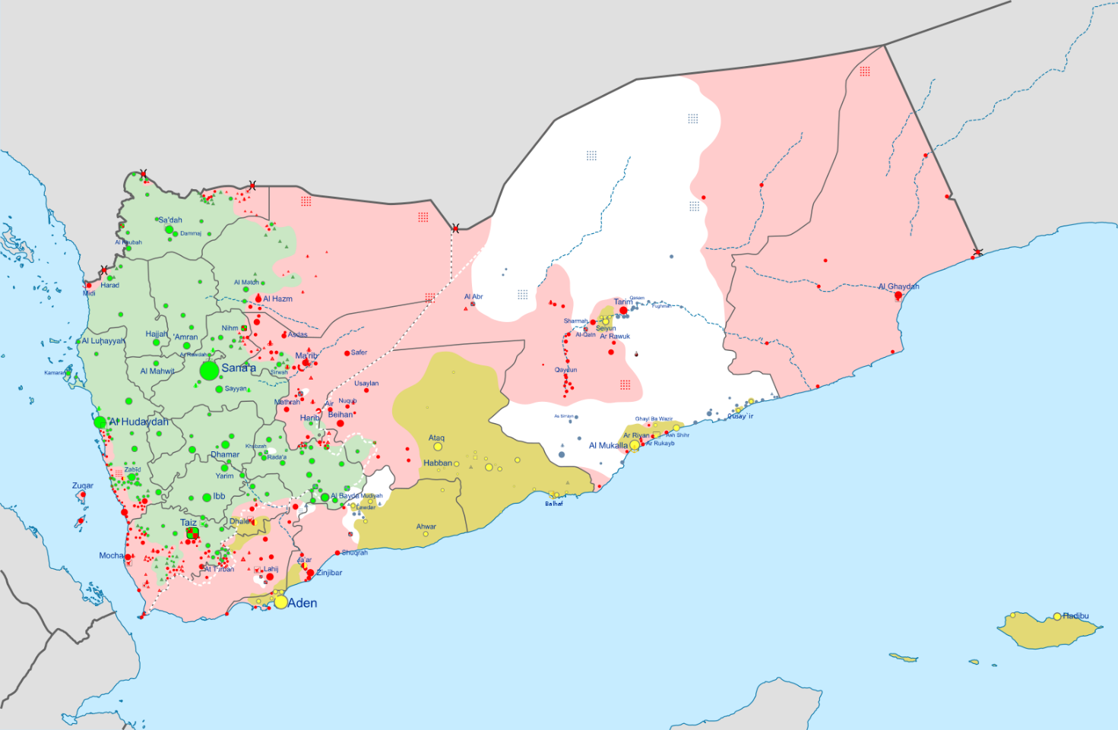
Zona verde: sciiti Al Houthi
Zona rosa: sunniti Hadi
Zona bianca: Al Qaeda
Zona gialla: Southern Transitional Council
5.6.f) Mappa politica dello Yemen (2021 novembre)

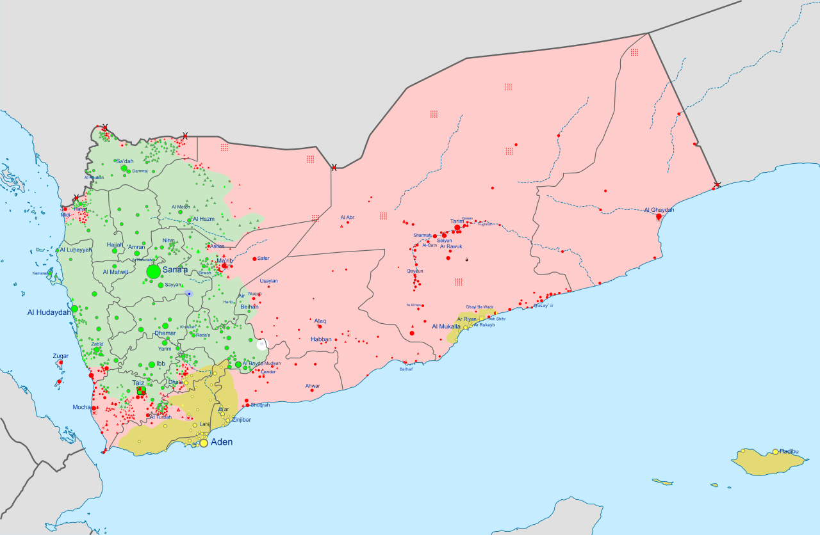
Zona verde: sciiti Al Houthi
Zona rosa: sunniti Hadi
Zona bianca: Al Qaeda
Zona gialla: Southern Transitional Council
5.6.f) Mappa politica dello Yemen (2023 settembre)

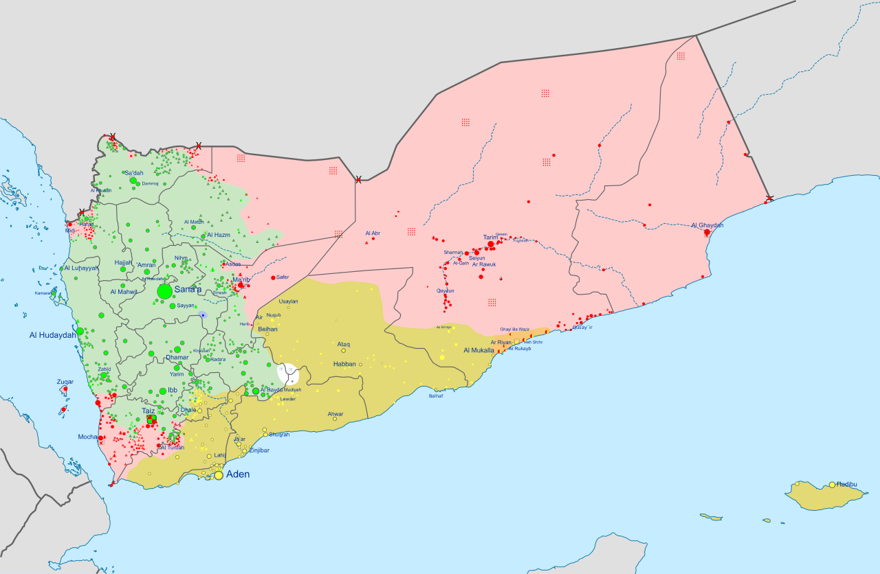
Zona verde: sciiti Al Houthi
Zona rosa: sunniti Hadi
Zona bianca: Al Qaeda
Zona gialla: Southern Transitional Council
5.7.a) Mappa politica dell’Afghanistan nel 1989

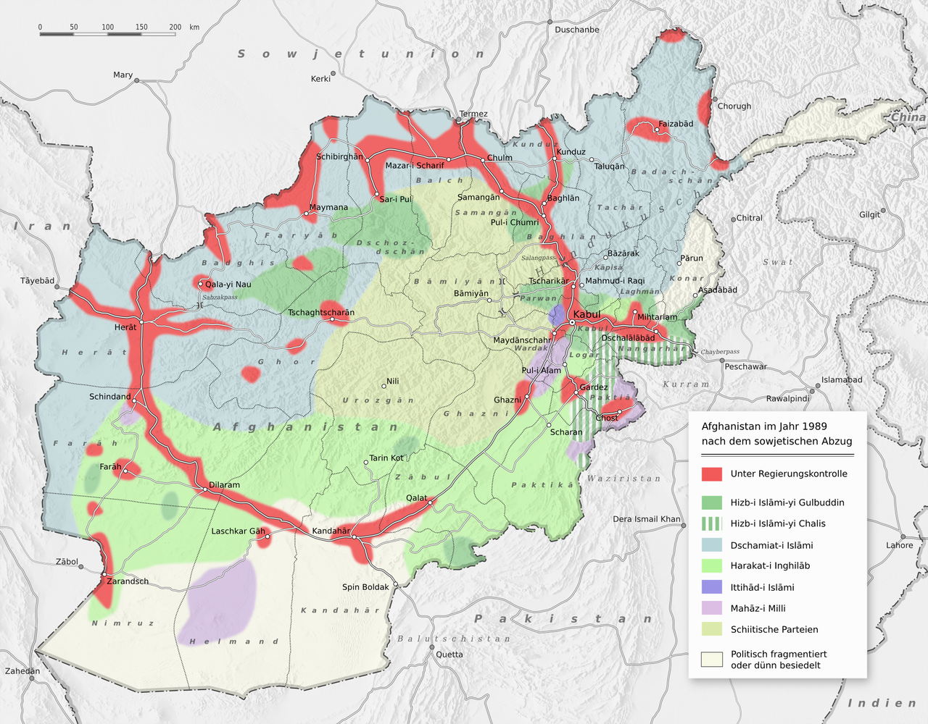
5.7.b) Mappa politica dell’Afghanistan nel 1996

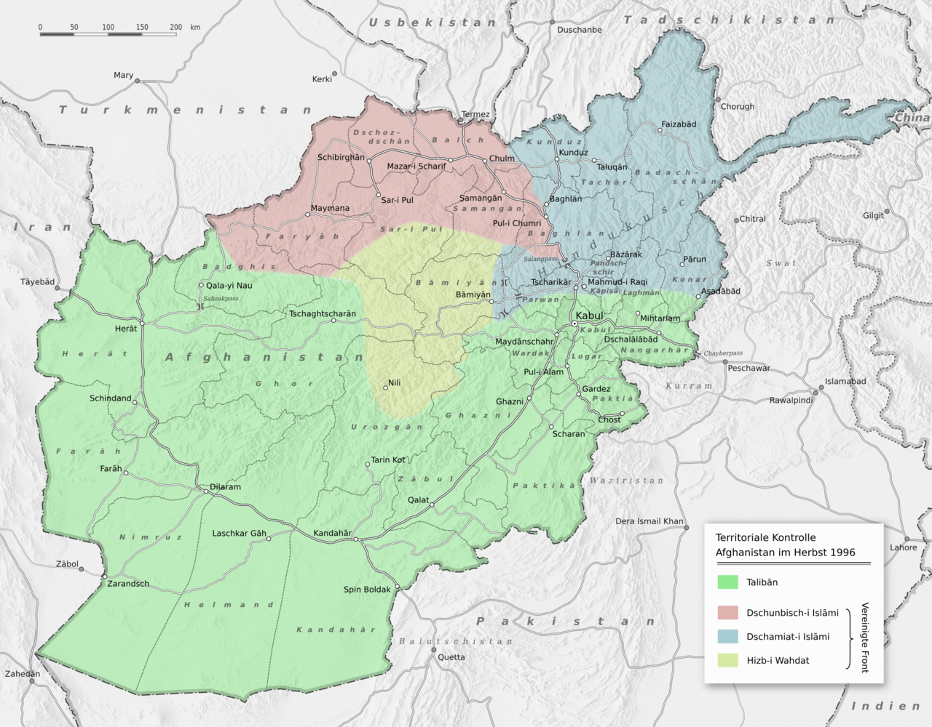

5.7.c) Mappa sulle conquiste territoriali dei Talebani del 2006

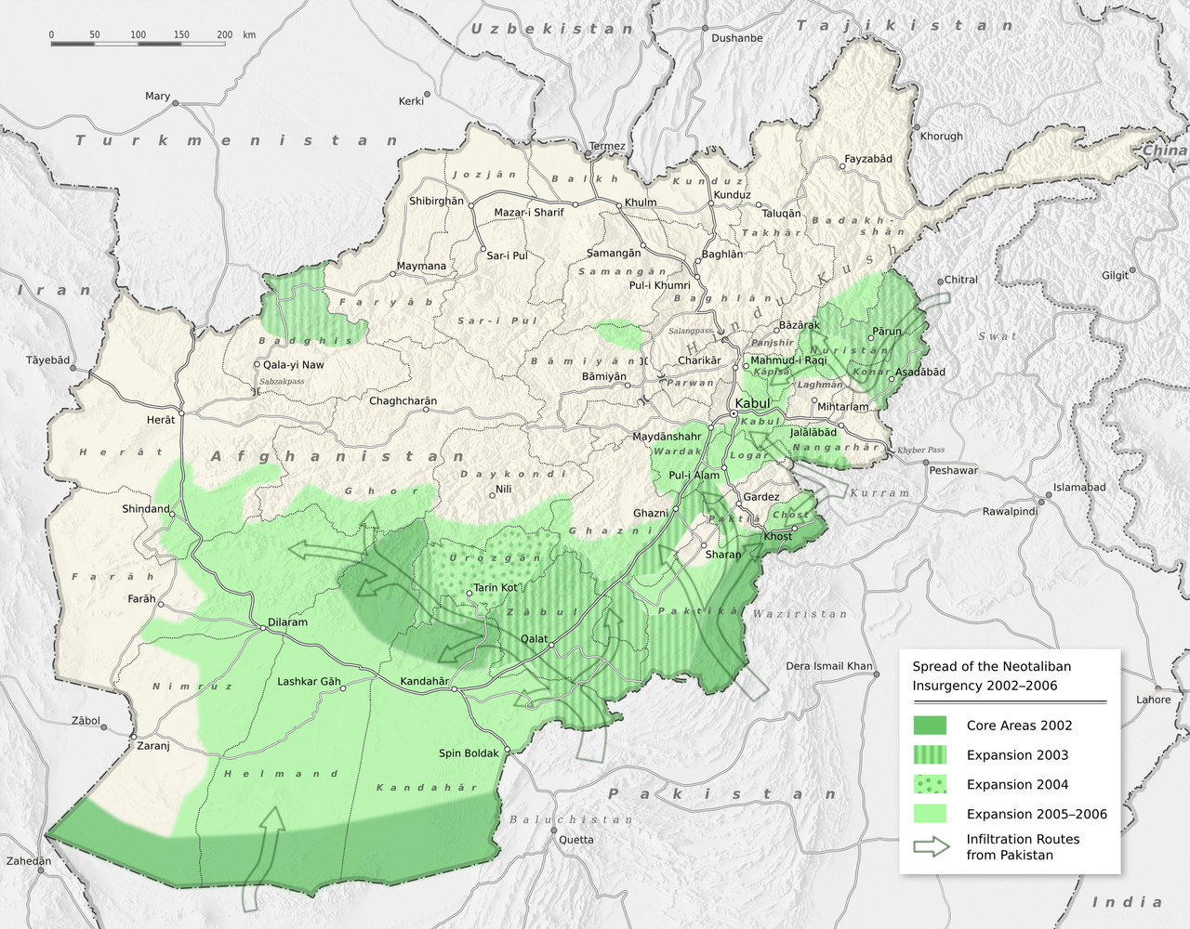
5.7.d) Mappa sulle conquiste territoriali dei Talebani del 2019

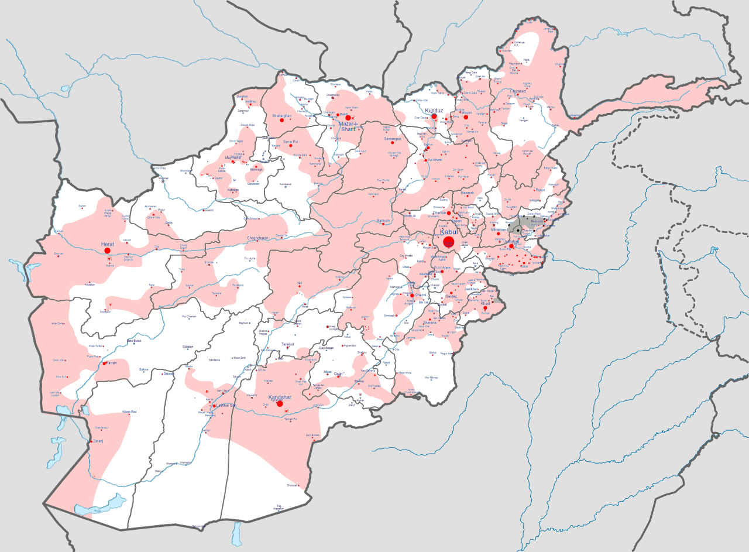
Territorio controllato dal governo in rosa
Territorio controllato dai Talebani in bianco
Territorio controllato dall’Isis in grigio

5.7.e) Territori dove agisce in National Resistance Front dopo nel 2022

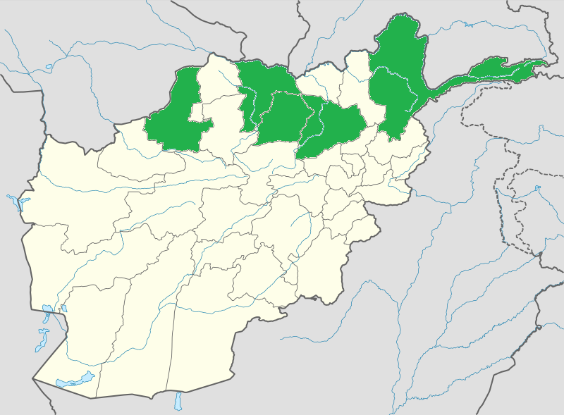

5.7.f) Mappa del Waziristan

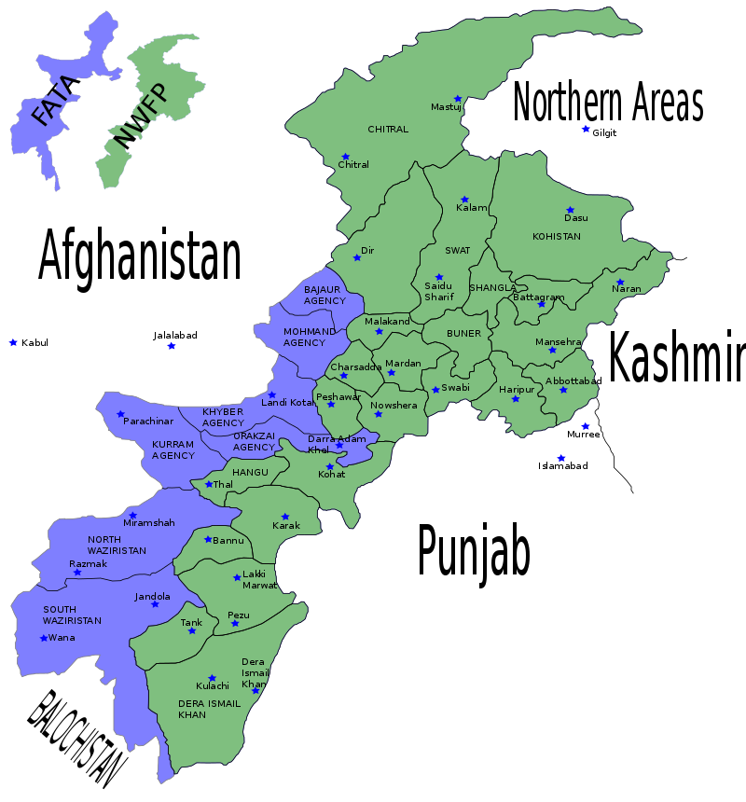

5.9.) Mappa del Khuzestan iraniano abitata da Arabi

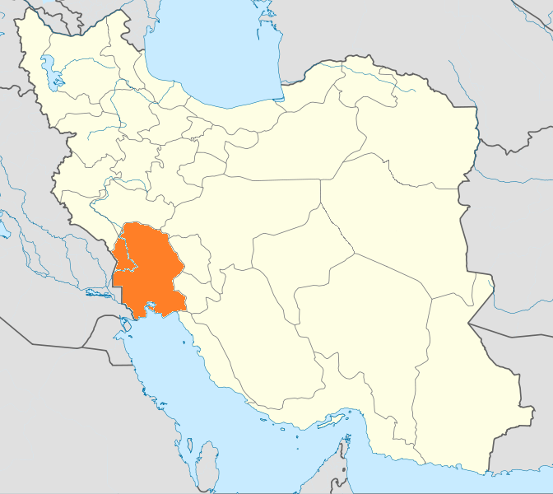
5.10.a) Mappe delle conquiste territoriali dell’Isis (2014 novembre)

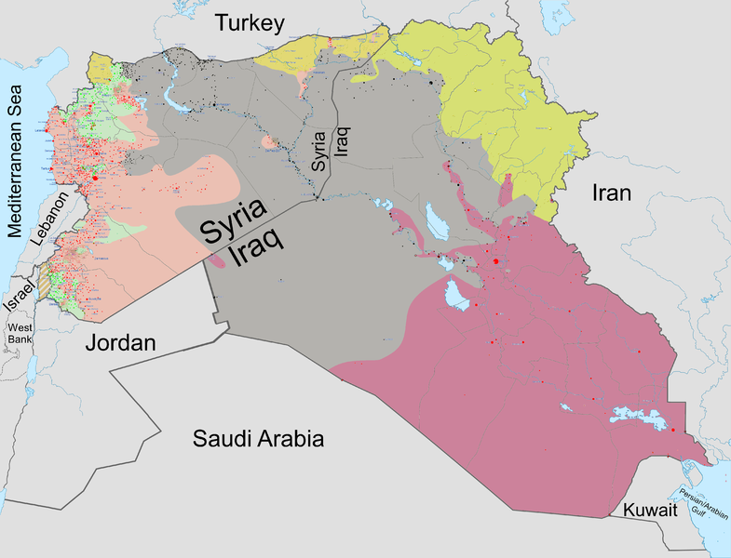
5.10.b) Mappe delle conquiste territoriali dell’Isis (2016 novembre)

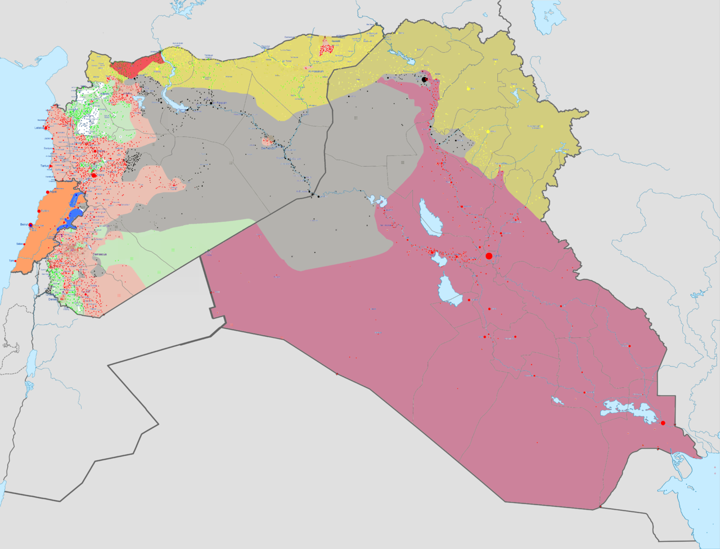

5.10.c) Mappe delle conquiste territoriali dell’Isis (2017 novembre)

